Uticaj društvenih mreža na psihološko stanje korisnika

*Pandžić Haris, Fakultet informacijskih tehnologija*

***Sažetak – Ovaj rad tretirat će pitanje pozitivnog i negativnog uticaja društvenih mreža na psihološko stanje svojih korisnika. Istraživanje ovih aspekata i uticaja društvenih mreža može biti korisno da bi se kod ljudi podigla svijest o tome kako drušvene mreže utiču na njihovo psihološko zdravlje. Zaključak je da društvene mreže imaju više negativan, nego pozitivan uticaj, ali da korisnici istih ne trebaju biti toliko „radikalni“ da se isključe iz svijeta društvenih mreža, već samo da povedu računa o sadržaju koji gledaju.***

**1. Uvod**

P

ojam koji se danas veoma često čuje jeste *društvene mreže*. Činjenica je da 90% svih korisnika interneta koriste i drušvene mreže, bilo u privatne ili poslovne svrhe [1]. Društvene mreže su bez sumnje jedna od najpopularnijih aktivnosti u koju se uključuju korisnici Web-a, u prilog tome govore statistički podaci iz 2019. godine o broju korisnika na dnevnoj bazi [1].

Slika 1: Statistički podaci o korisnicima drušvenih mreža

Društvene mreže moguće je definisati kao „uslugu temeljenu na web-u koja omogućuje pojedincima da izgrade javni ili polu-javni profil unutar omeđenog sustava, artikuliraju listu drugih korisnika s kojima dijele vezu i gledaju i koriste vlastiti popis veza i popise veza drugih unutar sustava“ [1]. Definicija koja je ponuđena ukazuje na to da društvene mreže predstavljaju zaseban svijet koji funkcionira na svojim vlastitim pravilima. Unutar tog sistema svaki korisnik može svoje postove učiniti javnim ili privatnim, ili da ga učini vidljivim određenom broju korisnika. Svaki korisnik ima mogućnost da za svoje objave u vidu slika, teksta, video objava omogući ili zabrani uvid drugim korisnicima. Također, svaki korsnik može da koristi već postojeće ili ostvarene kontakte svojih kontakata i širi svoju bazu prijateljstva ili uticaja. Društvene mreže sa svim svojim alatima i servisima koje nude su postale veoma značajan, i moglo bi se reći neizostavan dio današnjeg društva. Ukoliko se uzme u obzir činjenica da društvene mreže nisu samo puke web stranice koje omogućavaju protok novih informacija već da je to jedan kompleksan sistem koji omogućava svakom korisniku da izrazi svoj stav, da kreira vlastiti sadržaj, da sadržaj dijeli sa drugima i druge mogućnosti, sam po sebi se nameće zaključak da društvene mreže imaju veliki uticaj na društvo, odnosno da time dovode do kreiranja promjena u društvu. Ovaj seminarski rad pokušat će ukazati na uticaj koji društvene mreže imaju na psihološko stanje korisnika. Ukazat će se na pozitivne i negativne uticaje na psihološko stanje I zdravlje korisnika mreže.

**2. Emocije koje nastaju korištenjem društvenih mreža**

Različita emotivna stanja nastaju upotrebom društvenih mreža. Društvene mreže se mogu posmatrati kao jedan zaseban svijet u kojem se pravila komuniciranja, reakcije korisnika na druge i različite stavove, komentarisanje nečijeg stava uveliko razlikuje od pravila I reakcija u realnom svijetu. Međutim, emotivna stanja korisnika se ne nalaze u očitim stvarima koje objavljuju kao što su komentari, emotikoni, hashtegovi i sl. Nalaze se u onim dijelovima objava kojih korisnici nisu ni svjesni, a koji vještom oku posmatrača mogu dati preciznu sliku nečijeg emotivnog stanja kao što krvna slika daje podatke o zdravlju ljekaru [2].

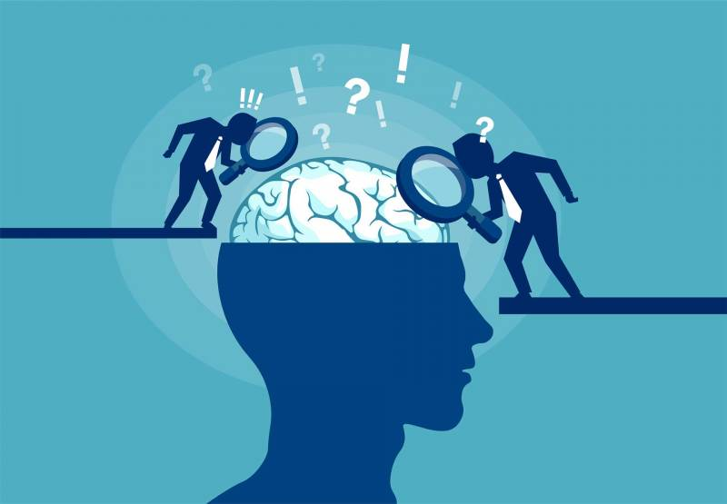

Za ogromnu većinu korisnika društvenih mreža to je samo mjesto ili sredstvo kojim mogu da izraze svoje stavove, mišljenja, frustracije, da objave svoju sliku ili video, da komentarišu nečije stavove, ali za osobe koje se bave izučavanjem i čuvanjem mentalnog zdravlja, društvene mreže su platforma gdje njihovi korisnici pokazuju i ostavljaju tragove svog mentalnog zdravlja [2]. U SAD-a svakih 13 minuta jedna osoba počini samoubistvo, a napredak na polju prevencije i ranog otkrivanja depresije i simptoma potencijalnih samoubica se nije ostvario u posljednjih 50 godina. S druge strane istraživači sa Harvarda i drugih Univerziteta su sproveli istraživanje i kod 70% ispitanika uspješno dijagnosticirali depresivno stanje [2]. Navedena istraživanja ukazuju na to da emotivno stanje korsnika društvenih mreža se „ne krije“ u njihovim objavama, komentarima i sl., već u detaljima o kojima korisnici ne vode računa. Način na koji je neki komentar napisan, odnosno, stil pisanja, emocija koja se krije iza dotičnog komentara otkriva emotivno stanje korisnika.

**4. Pozitivni uticaj društvenih mreža**

Upotreba društvenih mreža i servisa kao što su Facebook, Instagram, Snapchat, Twiter i mnoge druge postalo je sastavnim dijelom dnevnih životnih rutina milijardi ljudi širom svijeta. U prethodnom poglavlju rada istaknuti su neki statistički podaci o zastupljenosti društvenih mreža u životima ljudi. Zapanjujuća je činjenica da 42% stanovništva planete Zemlje koristi društvene mreže bilo za lične ili poslovne svrhe. Na narednim stranicama rada ukazat će se na neke rezultate i podatke o tome kako društvene mreže utiču na psihičko stanje korisnika. Brojne su ankete i istraživanja sprovedene što od strane struke, ali i mnogih nevladinih organizacija o koristi i šteti društvenih mreža na psihološko stanje korisnika. Sve više je psihijatara koji tvrde da će se društvene mreže koristiti kao “produžnice ili ispostave” za dijagnosticiranje psihološkog stanja korisnika tj, potenicjalnih pacijenata [3].

Tanka je linija koja razdvaja pozitivne od negativnih efekata društvenih mreža na psihološko stanje njihovih korisnika. U istraživanju koje je sproveo YWCRC stoji da upotreba društvenih mreža ustvari ima vitalnu ulogu u formiranju ličnosti kod mladih. Istraživači YWCR centra tvrde da društvene mreže poboljšavaju obrazovanje, obezbjeđuju i osiguravaju međusobno potpomaganje, formiraju identitet i promiču osjećaj pripadnosti i samopouzdanja [4].

Mladi su kategorija koja je testirana, i istraživanje je pokazalo da mladi ljudi koji koriste društvene mreže postaju aktivniji građani i društveno angažirani. Servisi koje društvene mreže nude mogu biti moćan alat za djelovanje u sferi pitanja koja utiču na živote mladih ili na teme koje su od interesa mladih [4].

Također, pozitivni efekat društvenih mreža na mlade je i to što postaju timski igrači i sarađuju jedni sa drugima, jer su kako kažu “društvene mreže osmišljenje da korisnicima omoguće zajednički rad, razmišljanje i djelovanje. Mladi također postaju neovisni o drugima jer im društvene mreže osiguravaju prostor gdje mogu da izraze svoje ideje, da izraze svoje mišljenje i da se izbore za svoje mjesto[4].

Istraživanje također iznosi tvrdnje da društvene mreže ohrabruju mlade da istražuju, otkrivaju i produbljuju svoja saznanja, interesovanja, prijateljstva i poznanstva [4].

Ovo istraživanje donijelo je zaključke koji govore o pozitivnim efektima društvenih mreža. Istraživači su ustvrdili da društvene mreže donose poboljšanje kvaliteta života mladih, da im proširuje vidike i omogućava nova saznanja. U nastavku rada bit će govora o nekim od zaključaka istraživača i autora koji tvrde da društvene mreže negativno utiču na psihološko stanje korisnika.

**5. Negativni uticaji društvenih mreža**

U prethodnom poglavlju rada izneseni su stavovi i zaključci istraživanja koja tvrde da društvene mreže pozitivno djeluju na korisnike, ali ovaj dio rada posvećen je tome da pokaže da svaka “priča”, pa i ova o društvenim mrežama ima dvije strane.

Uspon društvenih mreža značilo je da je društvo, kao globalno društvo, povezano kao nikada prije u historiji čovječanstva. Međutim, istraživači, koji su stanovišta da društvene mreže imaju negativni uticaj na korisnike, tvrde da preveliko oslanjanje, korištenje i pozivanje na društvene mreže može imati štetne posljedice na psihološko zdravlje i stanje korisnika [5].

Iznešeni su stavovi koji tvrde da društvene mreže mogu donijeti benefite za korisnike, ali predugo korištenje može rezultirati time da korisnici postanu nesretni i izolovani, otuđeni od ostalih, i može se negativno odraziti na psihološko stanje korisnika, a da nisu toga ni svjesni.

“Godine korištenja društvenih mreža, interneta i video igara stvaraju generaciju djece koja je **mentalno i emocionalno na razini 3-godišnjaka”**, upozorila je Greenfield [6].

Prof. Greenfield je još ranije u svojim istraživanjima upozoravala na potencijalne opasne posljedice društvenih mreža koje mijenjaju ljudski mozak, a sada predviđa kako će djeca u budućnosti imati manjak samopouzdanja, bit će depresivna i neće imati razvijene društvene i komunikacijske vještine [6].

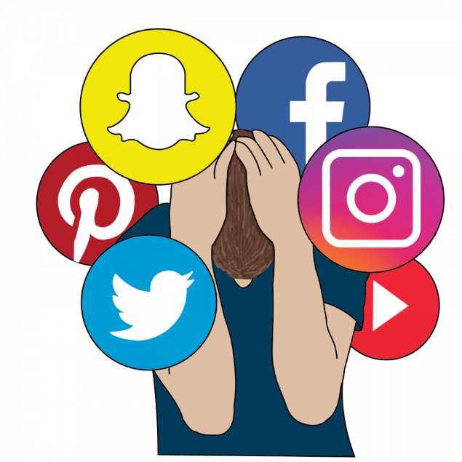

Efekat društvenih mreža se može primijetiti u svakom aspektu života. Društvene mreže su postale toliko moćan alat da utiču na raspoloženje korisnika, sreću, zadovoljstvo i druga emotivna stanja. Svaki pojedinac bi želio da bude sretan u svom životu, i mnogi korisnici društvenih mreža smatraju da im to dreštvene mreže i omogućavaju. Međutim, istraživanje koje je sprovedeno u Italiji na oko 50.000 korisnika. Sabatini i Sarracino, istraživači koji su sproveli ovo istraživanje, vodili su se idejom koliko društvene mreže doprinose sreći pojedinaca. Došli su do zaključka da je opći uticaj društvenih mreža toliko negativan da nadilazi sve pozitivne efekte koje društvene mreže mogu pružiti svojim korsinicima [7]. Razlog zbog kojeg korisnici smatraju da im društvene mreže pružaju sreću, leži u činjenici da su pojam sreće pomiješali sa pojmom nagrade. Jer nije isto dobiti nagradu ili biti nagrađen za svoj postupak i biti sretan zbog nečega. Jer reakcije korisnika na postove, slike, video drugih u vidu like-a, share-a ili komentara su “nagrada” [7].

Rezultati istraživanje koje je sprovedeno od strane naučnika sa Univerzitata Michigen pokazuju da društvene mreže, naročito Facebook, izazivaju depresiju kod korisnika. Istraživanje je sprovedeno na 82 korisnika Facebooka u period od dvije sedmice i zaključak je da što se više vremena provede na društvenim mrežama da njegova ili njena pozitivna osjećanja opadaju, a da se osjećaj depresije povećava [8].

Ethan Kross, vodeći istraživač, pojašnjava rezultate istraživanja: „Facebook predstavlja nezamjenjivi izvor informacija, i to je nezaobilazni resurs da se povežete sa nekim, ali ovo istraživanje ukazuje na to da Facebook može da potkopa prave vrijednosti i da negativno utiče na vaše mentalno stanje i zdravlje. [8]“

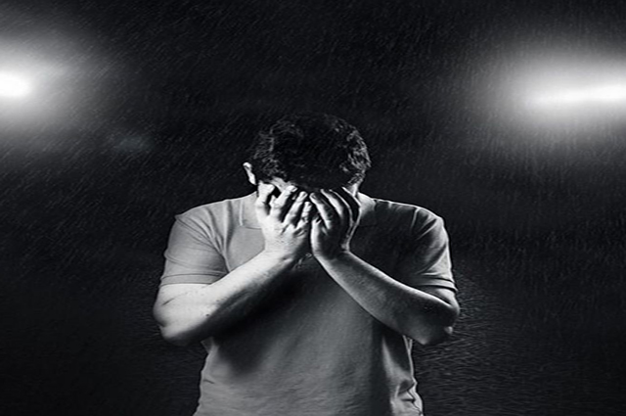

Društvene mreže negativno utiču na psihološko stanje korisnika, izazivaju depresiju, čak kod korisnika izazivaju psihološko stanje poznato kao „strah od nepripadanja.“ To je stanje u koje zapadaju korisnici koji posmatrajući objave, slike i video zapise osoba koje uživaju u svom životu, na odmoru, sa svojom porodicom zapadaju u stanje zavisti, nelagode, stanje u kojem se osjećaju manje vrijednim jer ne mogu imati to što drugi korisnici trenutno imaju [8].

Postoje još mnoga istraživanja koja se bave uticajem društvenih mreža na psihološko stanje korsinika, izdvojeni su samo neki dijelovi koji su trebali pokušati ukazati na kompleksnost cijelog ovog pitanja ili problema. Društvene mreže su nezaobilazni servis, alat, dio su društvene svakodnevnice, važan su dio u poslovnim komunikacijama i edukaciji. Društvene mreže uz sve ovo pobrojano ostavljaju i posljedice na psihološko stanje korisnika.

**6. Zaključak**

Društvene mreže su postale nezaobilazna svakodnevnica. Uzme li se u obzir činjenica da 42% čovječanstva koristi društvene mreže, tek tada se dobija uvid u ulogu, značaj i uticaj koji društvene mreže imaju u životima ljudi. Društvene mreže kao alat mogu biti veoma korisne u svakodnevnim poslovima, interesovanjima, pa čak i zabavi. Međutim, s druge strane društvene mreže pored svih benefita koje donose, povezanost, brži protok informacija, sloboda mišljenja i govora, neovisnost, kreiranje vlastitog identiteta, mogu da proizvedu negativne efekte po korisnike, a naročito po njihovo psihološko stanje i zdravlje. Shodno istrživanjima na koja se ovaj rad referira, došlo se do zaključka da negativni efekti društvenih mreža preovladavaju nad pozitivnom stranom istih. Ukoliko društvene mreže kod korisnika izazivaju depresiju, otuđenost od drugih i loše utiču na raspoloženje korisnika, kako ti korisnici onda mogu biti aktivni građani, kako se mogu uključiti u zajednički rad i kako da iznesu svoje vlastito mišljenje? Da li je uloga društvenih mreža da se njihovi korisnici drugima predstave kao „cool“ osobe, da se predstavljaju za nešto što nisu samo da bi naišli na odobravanje drugih korisnika, ili bi ipak trebali da rade nešto što će ih činiti sretnim i zadovoljnim? Odgovore na ova pitanja dat će svako za sebe. Ono što u zaključku ovog rada je možda najbitnije istaći jeste da svaka osoba treba znati da vrijedi, bez obzira na broj „lajkova,“, “šerova“, komentara i „subskrajbera“. Iako su prema ovim istraživanjima negativni efekti brojniji, to ne znači da se treba isključiti iz društvenih mreža. Treba povesti računa o svojoj „mentalnoj higijeni“, na način da korisnici budu svjesni okruženja na društvenim mrežama, da prate i čitaju samo onaj sadržaj koji je pozitivan po njih i po njihovo psihološko stanje. Ne moraju se donositi radikalne odluke, ali mora se ograničiti vrijeme koje se provodi na društvenim mrežama i da se društvene mreže koriste koko bi se uspostavili i ostvarili kontakti i poznanstva u stvarnom svijetu i životu. Izbor je na svakom pojedincu.

**Reference**

1. Varinder Taprial, Priya Kanwar (2012), *Understanding Social Media,* BookBoon.

Online:<https://www.akdistancelearning.net/resources_files/understanding-social-media.pdf>

1. Jules Montague (2018), *How your social media betrays your mood,* BBC. Online: <https://www.bbc.com/future/article/20180201-how-your-social-media-betrays-your-mood>
2. David Ballard (2012), *Benefits of Social Media in Mental Health Practices (Part 2),* Psychiatric Times,

Online:<https://www.psychiatrictimes.com/career/benefits-social-media-mental-health-practices-part-2>

1. Anon (201-), *Benefits of internet and social media,* ReachOut.com,

Online: <https://schools.au.reachout.com/articles/benefits-of-internet-and-social-media>

1. Sabrina Barr (2019), *Six ways social media negatively affects your mental health*, Independent.

Online: <https://www.independent.co.uk/life-style/health-and-families/social-media-mental-health-negative-effects-depression-anxiety-addiction-memory-a8307196.html>

1. Anon (2018), *Društvene mreže imaju negativan utjecaj na djecu,* Jabuka.tv.

Online: <https://www.jabuka.tv/drustvene-mreze-imaju-negativan-utjecaj-na-djecu/>

1. Anon(2017), *The impact of social media on emotional health,* CBHS Health fund. Online: <https://www.cbhs.com.au/health-well-being-blog/blog-article/2017/05/17/the-impact-of-social-media-on-emotional-health>
2. Rebecca Savastio (2013), *Facebook Causes Depression New Study Says*, Guardian Liberty Voice.

Online:<https://guardianlv.com/2013/08/facebook-causes-depression-new-study-says/>